Приложение № 3
к постановлению главного управления архитектуры и градостроительства Рязанской области
от 02 октября 2025 г. № 868-п

Внесение изменений в генеральный план муниципального образования – Вышгородское сельское поселение
Рязанского муниципального района Рязанской области
в части включения в границы населенного пункта д. Богданово земельных участков с кадастровыми номерами 62:15:0050633:51, 62:15:0050637:270
и прилегающей территории с отнесением к функциональной зоне
«Жилые зоны»
Фрагмент карты функциональных зон поселения Масштаб 1:1 000
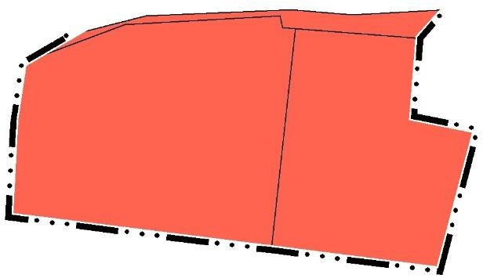

Условные обозначения

сущ.
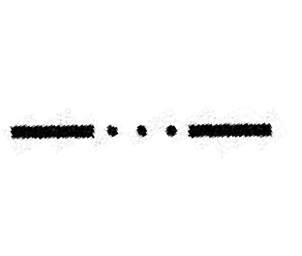
Границы единиц административно- территориального деления Российской Федерации
Граница населенного пункта

Функциональные зоны
Жилые зоны

